Gestão & Gerenciamento

TÍTULO DO ARTIGO NA LÍNGUA PORTUGUESA
Calibri 18, cor preto, negrito e centralizado

TÍTULO DO ARTIGO EM INGLÊS
Calibri 16, cor preto, itálico e centralizado.

Nome completo Primeiro Autor
Titulação; Instituição (vínculo atual, por extenso), cidade da instituição, SIGLA do estado, país (por extenso);
E-mail

Nome completo Segundo Autor ou mais autores
Titulação; Instituição (vínculo atual, por extenso), cidade da instituição, SIGLA do estado, país (por extenso);
E-mail

Resumo
Resumo Informativo de 150 a 200 palavras na língua portuguesa. O resumo deve ser formatado em fonte calibri 11, espaço simples + 6 pontos antes. Deve incluir objetivos, descrição da metodologia, principais resultados e conclusões. Deve ser acompanhado de até 5 palavras-chave na língua original do artigo, separadas por ponto e vírgula.

Abstract
Versão do resumo em inglês. Deve seguir as mesmas recomendações de formatação e conteúdo e ser acompanhado de até 5 palavras-chave no mesmo idioma.

Palavras-chaves: mínimo de 3 e máximo de 5 palavras-chave separados por ponto e vírgula (;).

1 Componentes do Texto
Os artigos devem contemplar: introdução com definição clara do(s) objetivo(s), metodologia, análise/discussão dos resultados, conclusões/considerações finais, agradecimento (se houver) e referências.
Não publicamos artigos que não estejam alinhados com o escopo da RBPG ou com erros gramaticais e/ou ortográficos. Os autores são responsáveis pela tradução (quando for o caso) e correções ortográficas, gramaticais e de estilo das submissões.

2 Corpo do texto
O texto deve ser formatado em Calibri, corpo 12, espaço simples entre as linhas mais 6(seis) pontos antes, cor preto e justificado. A primeira linha de cada parágrafo tem um deslocamento de 1,25 cm. O tamanho para artigos é entre 10 a 15 páginas, incluindo resumos e referências bibliográficas.
Não use sublinhado ou caixa alta no corpo do texto, itálico deve ser usado somente para destacar termos em outras línguas. Use letras maiúsculas de acordo com a norma ortográfica da língua em que o texto está escrito e para siglas. Não use espaço ou pontos em siglas.
O uso das aspas é reservado somente para citações diretas.
Para destacar um termo ou frase que seja realmente relevante, utilizar negrito. O uso do negrito não deve ser indiscriminado, caso o Editor não veja necessidade de tal destaque, será solicitado ao autor sua retirada.
Use a forma completa do nome de todas as organizações e entidades normalmente conhecidas por suas siglas na primeira ocorrência e, subsequentemente, basta usar a sigla, por exemplo, Coordenação de Aperfeiçoamento de Pessoal de Nível Superior (CAPES).
2.1 Cabeçalhos
Os títulos em primeiro nível devem ser apresentados em fonte Calibri 12 e em negrito. Títulos em segundo nível devem ser apresentados em fonte Calibri 12, sem negrito. Títulos em terceiro nível devem ser apresentados em fonte Calibri 12, itálico.
Todos os capítulos, incluindo notas e apêndices devem adotar a numeração progressiva, por exemplo, "1.1. ", "1.2. ", "1.2.1. ". Não numere o título de: abstracts, notas, referências e agradecimentos. Não use numeração acima de três níveis, por exemplo, 1.2.1.1.
2.2 Tabelas, quadros, ilustrações e gráficos.
Devem ser numeradas em algarismos arábicos, sequenciais, inscritos na parte superior, precedida da palavra tabela/quadro/figura/gráfico. Colocar um título por extenso, inscrito no topo da tabela/quadro/figura, para indicar a natureza e abrangência do seu conteúdo. A fonte deve ser colocada imediatamente abaixo da tabela/quadro/figura para indicar a autoridade dos dados e/ou informações da tabela, precedida da palavra Fonte. A fonte deve ser informada no formato de citação, com a referência completa mencionada na lista de referências. Tanto a palavra tabela/quadro/figura/gráfico com seu título, o conteúdo e a fonte devem ter o tamanho 10.
Caso a tabela/quadro/figura/gráfico sejam originais do manuscrito, utilizar as seguintes expressões “Dados da pesquisa” ou “Elaborado pelo(s) (as) autor(es) (as)”. Se for uma adaptação de outra fonte, colocar a expressão “adaptado de” e citar de onde foi retirado. A referência da citação deve estar no final do manuscrito na lista de referências. Veja alguns exemplos de Tabela/Quadro/Figura/Gráfico.

Tabela devem ter as laterais abertas.

Tabela 1 - Título da tabela
(Calibri, espaçamento simples, centralizado, corpo 10)
Título da coluna | Título da coluna | Título da coluna
XXXXXXXX | YYYYYYYY | XYXYXYXY
XXXXXXXX | YYYYYYYY | XYXYXYXY
XXXXXXXX | YYYYYYYY | XYXYXYXY
Fonte: dados da pesquisa (2023)

Quadros devem ter as laterais fechadas.

Quadro 1 - Título do quadro
(Calibri, espaçamento simples, centralizado, corpo 10)
Título da coluna | Título da coluna | Título da coluna
XXXXXXXX | YYYYYYYY | XYXYXYXY
XXXXXXXX | YYYYYYYY | XYXYXYXY
Fonte: Adaptado de Santos (2010)

Figura
Figura 1 - Congresso Nacional
(Calibri, espaçamento simples, centralizado, corpo 10)
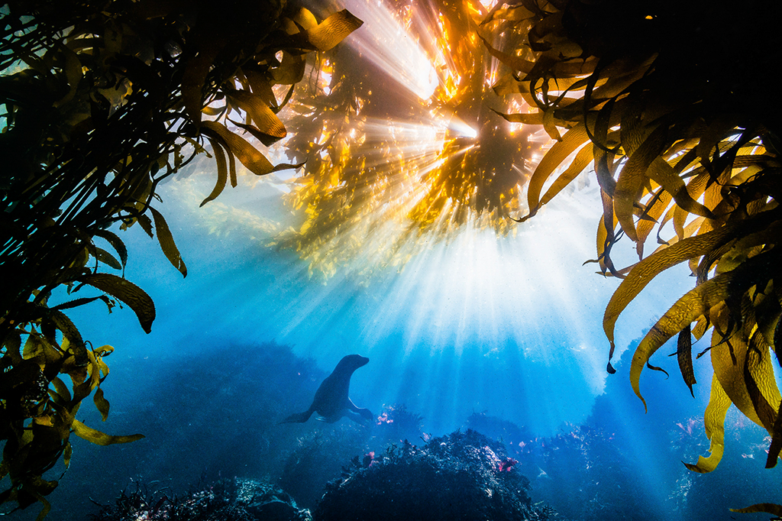
Fonte: Super Abril, (2019).
Gráfico
Gráfico 1 – Porcentagem dos dados
(calibri, espaçamento simples, centralizado, corpo 10)

Fonte: Elaborado pelo autor (2023)

2.3 Notas de rodapé
Notas explicativas devem ser usadas excepcionalmente. Notas com indicações bibliográficas não são permitidas e devem ser incluídas na seção de Referências. Com no máximo 3 linhas em Calibri 10.
2.4 Citações
Todas as citações realizadas ao longo do texto devem corresponder a uma referência presente na lista de referências ao final do trabalho. O autor deve conferir antes de enviar o artigo à G&G se todas as citações estão corretas e se também estão na lista de referência. Os trabalhos não citados não devem estar na lista de referência. Tipos de citações:
- Citação indireta de um autor (SOBRENOME, ano);
- Citação indireta de dois autores da mesma obra (SOBRENOME; SOBRENOME, ano);
- Citação indireta de dois autores de obras distintas (SOBRENOME, ano; SOBRENOME, ano);
- Citação direta de até 3 linhas.
- Citações com mais de três linhas devem ter um recuo de 4 cm à esquerda, tamanho 11, espaçamento simples, itálico, justificado.
O presente artigo será submetido a Revista Brasileira de Pós-Graduação, publicação da Coordenação de Aperfeiçoamento de Pessoal de Nível Superior (CAPES) para avaliação dos pares. O presente artigo será submetido a Revista Brasileira de Pós-Graduação, publicação da Coordenação de Aperfeiçoamento de Pessoal de Nível Superior (CAPES) para avaliação dos pares. (SOBRENOME, ano, p. 00).

Referências
Calibri 12, espaço simples mais 6 pontos antes, alinhadas à esquerda. As referências de todos os trabalhos e figuras citados no artigo devem ser incluídas e arranjadas em ordem alfabética na seção "Referências". Apenas obras citadas no texto devem aparecer nas referências e vice-versa.

OBRA COM 1 AUTOR
SOBRENOME, Prenome. Título: subtítulo (se houver). Edição. Local: Editora, data.
Exemplo
ROSA, João Guimarães. Grande sertão: veredas. 22. ed. Rio de Janeiro: Companhia das Letras, 2019.

OBRA COM 2 AUTORES
SOBRENOME, Prenome; SOBRENOME, Prenome. Título: subtítulo (se houver). Edição. Local: Editor, data.
Exemplo
LAKATOS, Eva Maria; MARCONI, Marina de Andrade. Fundamentos de Metodologia Científica. 9. ed. Goiania: Atlas, 2021

OBRA COM 3 AUTORES
SOBRENOME, Prenome; SOBRENOME, Prenome; SOBRENOME, Prenome. Título: subtítulo (se houver). Edição. Local: Editor, data.
Exemplo
OVELOCK, Christopher H.; WIRTZ, Jochen; HEMZO, Miguel Angelo. Marketing de serviços: pessoas, tecnologia e estratégia. 7. ed. São Paulo: Pearson Prentice Hall, 2011.

OBRA COM 4 AUTORES OU MAIS
SOBRENOME, Prenome et al. Título: subtítulo (se houver). Edição. Local: Editor, data
Exemplo
MARTINS, Eliseu et al. Manual de contabilidade societária: aplicável a todas as sociedades de acordo com as normas internacionais e do CPC. 2. ed. Rio de Janeiro: Atlas, 2013.

CAPÍTULOS DE LIVROS
SOBRENOME, Prenome da parte citada. Título do capítulo: subtítulo (se houver). In: SOBRENOME, Prenome do(s) organizador(es) da obra completa. Título da obra completa: subtítulo (se houver). Local: editora, data.
Exemplo
POUPART, J. A entrevista de tipo qualitativo: considerações epistemológicas, teóricas e metodológicas. In: POUPART, J. et al. A pesquisa qualitativa: enfoques epistemológicos e metodológicos. Rio de Janeiro: Vozes, 2008.

TESES, DISSERTAÇÕES E TRABALHOS DE CONCLUSÃO DE CURSO (TCC)
SOBRENOME, Prenome. Título: subtítulo (se houver). Data de defesa. Total de folhas. Grau entre parênteses (Graduação, Mestrado, Doutorado, Especialização em…) - Instituição onde a Graduação, Mestrado, Doutorado, Especialização foi defendida. Local e data de defesa.
Exemplo
TARGINO, M. das G. M. Comunicação científica: o artigo de periódico nas atividades de ensino e pesquisa do docente universitário brasileiro na pós-graduação. 1998. 387 f., il. Tese (Doutorado em Ciência da Informação) - Universidade de Brasília, Brasília, 1998.

OBRAS COM ORGANIZADOR, EDITOR OU COORDENADOR
Para obras que são compiladas e tem organizador (es), editor(es) e coordenador(es) como responsáveis, a denominação do seu papel na obra deve ser informada de forma abreviada entre parênteses. As principais abreviações são: Organizador (org.); Editor (ed.); Coordenador (coord.)

SOBRENOME, Prenome (denominação entre parênteses). Título: subtítulo (se houver). Edição. Local: Editora, data.
Exemplo
FERREIRA, Léslie Piccolotto (org.). O fonoaudiólogo e a escola. São Paulo: Summus, 1991.

EVENTOS EM MEIO ELETRÔNICO
Nome do evento, numeração (se houver), ano e local (cidade) de realização, título do documento, seguidos dos dados de local, editora e data da publicação. Quando necessário, acrescentam-se elementos complementares à referência para melhor identificar o documento (DOI quando houver). Disponível em: URL para acessar o evento. Acesso em: data de acesso
Exemplo
CONGRESSO DE INICIAÇÃO CIENTÍFICA DA UFPE, 4., 1996, Recife. Anais eletrônicos [...]. Recife: UFPE, 1996. Disponível em: http://www.propesq.ufpe.br/anais/anais.htm. Acesso em: 21 jan. 1997.

Apêndice (opcional)
O Apêndice é o texto ou documento usado para complementar um trabalho, que foi elaborado pelo próprio autor. Os apêndices vêm depois das referências. Exemplos: entrevistas, relatórios, listas etc.
Anexo (opcional)
É o texto ou documento usado para complementar um trabalho, que não foi elaborado pelo próprio autor dele, ou seja, elaborado por terceiros. Os anexos devem vir depois dos apêndices. Exemplos: mapas, estatutos, leis, imagens, etc.

A mesma ordem seguida nos títulos deve ser aplicada na apresentação do resumo/abstract/resumem.

